22.05.2020. Materiały dla dzieci

1. Słuchanie opowiadania pt. „Mieszkańcy łąki”
Razem z wami na łące wylegiwał się Borsuk i jego przyjaciel skrzat Niko. Borsuk zdziwiony i przestraszony, że podnosi się ziemia, w jednej chwili skoczył na cztery łapy i …znalazł się oko w oko z kretem. Zaskoczony kret szybko się schował, ale za chwilę pojawił się znowu, w zębach trzymał dwie dżdżownice – prezent dla gości.
Witajcie- powiedział kret uroczyście, gdy złożył dżdżownice pod nogami skrzata i Borsuka. – Nazywam się Leon, Leon Ciekawski – to po ojcu. Ja sam nazywam siebie Nieustraszonym. Mieszkam na tej łące, a właściwie pod nią. Wybaczcie, słońce mnie razi, nic nie widzę, ale zwąchałem wśród was borsuka i trochę się jednak przestraszyłem. Borsuki przecież chętnie polują na krety, ale wy pachniecie tak jakoś przyjaźnie. Na wszelki wypadek, gdybyście chcieli coś zjeść, przyniosłem dżdżownice. To przysmak borsuków, ale mam nadzieję, że ty też lubisz dżdżownice – Kret powąchał powietrze w pobliżu skrzata. –Kim jesteś, nigdy wcześniej nie zwąchałem nic podobnego?
Jestem skrzatem. Nazywam się Niko. Pochodzę z Wielkiej Puszczy. Od miesięcy, razem z borsukiem, jesteśmy w podróży. Wypełniamy ważne zadanie.
Zadanie? Jakie zadanie – zaciekawił się kret, potwierdzając, że nazwisko po ojcu również do niego pasuje.
Przyroda znalazła się w niebezpieczeństwie. Ludzie zupełnie o nią nie dbają. Zatruwają wodę ściekami, powietrze spalinami, śmiecą, wycinają lasy, na polach rozsypują trujące nawozy, krzywdzą zwierzęta, niszczą rośliny. Na szczęście znaleźliśmy dzieci, które chcą troszczyć się o ziemię i jej pomagać.
Mam pomysł – krzyknął radośnie Kret – opowiem wam o mieszkańcach łąki. Co prawda żyję pod ziemią, ale wiem też, co dzieje się nade mną. Nie na darmo nazywam się Ciekawski.
Chętnie cię posłuchamy. O czym będzie ta historia? – spytał Niko.
O przygodach Mrówki i Biedronki. Ale, ale. Nie wiecie jeszcze, że jestem znanym i cenionym poetą, więc wszystko opowiem wam wierszem, - Kret wyprężył się dumnie, a Niko z Borsukiem wymienili porozumiewawcze uśmiechy.
2. Rozmowa z rodzicem na temat opowiadania
- Kto wyszedł z kretowiska, jak się nazywał?
- Co jest przysmakiem borsuków?
- Jakie niebezpieczeństwa grożą przyrodzie?
- Kogo spotkała biedronka i mrówka podczas zwiedzania łąki?
- Skąd pochodził skrzat Niko?

3. Wspólna podróż rodzica z dzieckiem na łąkę pociągiem przy wierszu H. Bechlerowej „Pociąg”
Rodzic wybiera się w podróż z dzieckiem np. po domu lub ogrodzie czytając wiersz.
Puf, puf pociąg rusza, podróż się zaczyna,
Już się koła toczą po zielonych szynach.
Jedzie pociąg, jedzie, mija rzekę, las.
- Panie maszynisto, dokąd wieziesz nas? ( dziecko pyta rodzica)
- Jadę dziś nad łąkę – droga niedaleka,
dużo pasażerów na peronach czeka.
Jedzie pociąg, jedzie, a w nim już gromada,
Na każdej stacji ktoś jeszcze dosiada. (…)

4. Kończenie rymowanek dotyczących owadów i roślin spotykanych na łące.
Dziecko wymienia słowa rymujące się z podanymi słowami.
Trawa, kwiaty, biedronka- to na pewno… (łąka)

Czerwone jak gotowane raki- to… (maki)

Ma żółty środek, białe płatki,
Łodyga u niej wiotka.
Ten łąkowy kwiat to… (stokrotka)

Piegowata dama, po łące chodzi od rana.
Wygrzewa się w promykach słonka.
To maleńka (biedrodnka)

5. Masaż relaksacyjny dla całej rodziny „Spacer biedronki”
Uczestnicy zabawy siedzą jeden za drugim, aby mogli wzajemnie wykonać sobie masaż.
Biedroneczka mała po trawce biegała. – (delikatnie poruszanie palcami na plecach w różnych kierunkach)
Nóżkami tupała, - (naprzemiennie uderzanie w plecy otwartymi dłońmi)
rączkami machała. – (masowanie plecy obiema rękami)
Potem się ślizgała – (przesuwanie zewnętrzną stroną dłoni do góry,
i w dół - wewnętrzną stroną dłoni)
W kółko się kręciła – (rysowanie rękami koła w przeciwnych kierunkach)
i piłką się bawiła. – (delikatnie uderzanie pięściami w plecy)
Gdy deszcz zaczął padać, -(stukanie palcami wskazującymi z góry na dół)
pod listkiem się skryła – (rysowanie obiema rękami kształtu liścia)
i bardzo zmęczona spać się położyła- (przesuwanie złączonymi dłońmi w jedną i w drugą stronę).

6. Zachęcam do obejrzenia filmu edukacyjnego o mieszkańcach łąki.
Link: https://www.youtube.com/watch?v=anYx7nJCI4s

7. Karty pracy

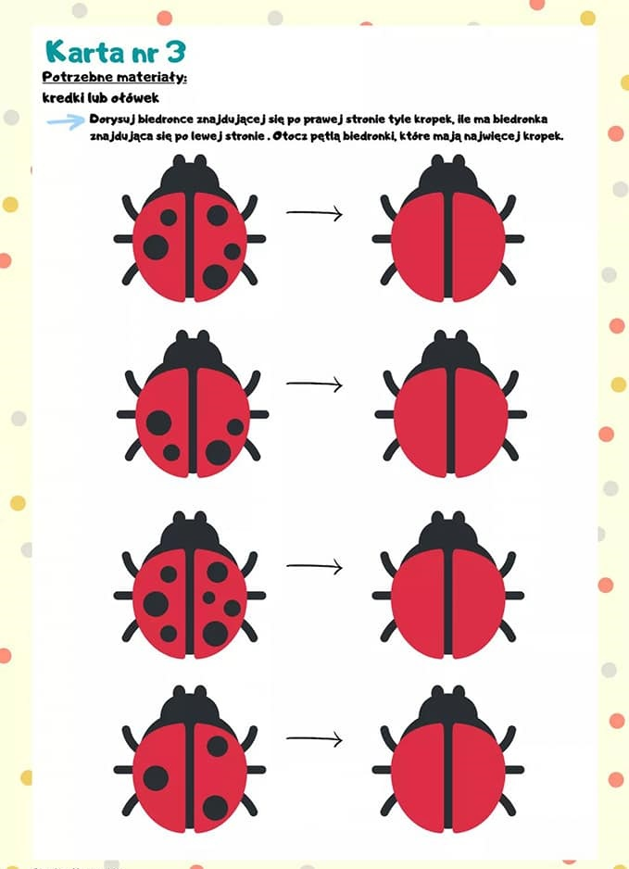

Znajdź 6 różnic i otocz je pętlą na obrazku
